Приложение 1

2. Ассоциативная схема 3. Самостоятельное существенное
воспоминания обобщение схемы

6.
Возвращение к знаку, вскрытие сущности воспоминания
1.
Знак
воспоминание

4. Индивидуальные ответы 5. Самостоятельное
существенное рецензирова-
ние ответов

Рис.1
До начала работы класса
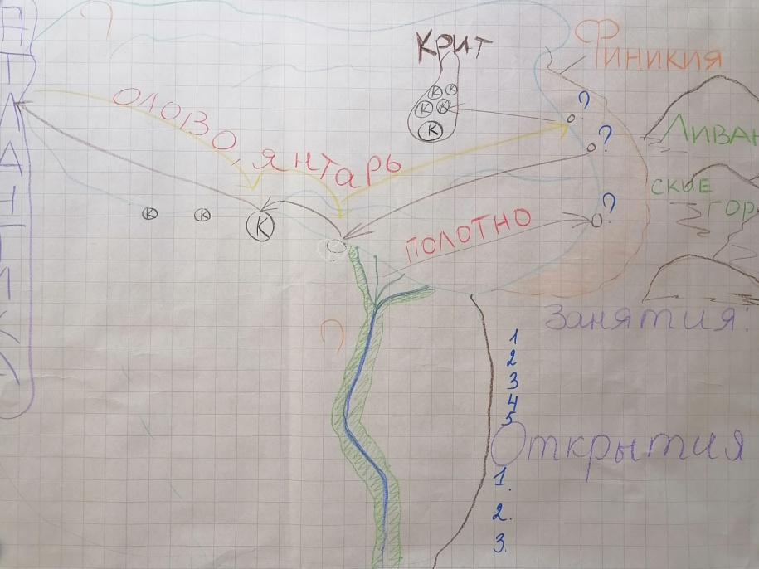
Результат работы учащихся Рис.2
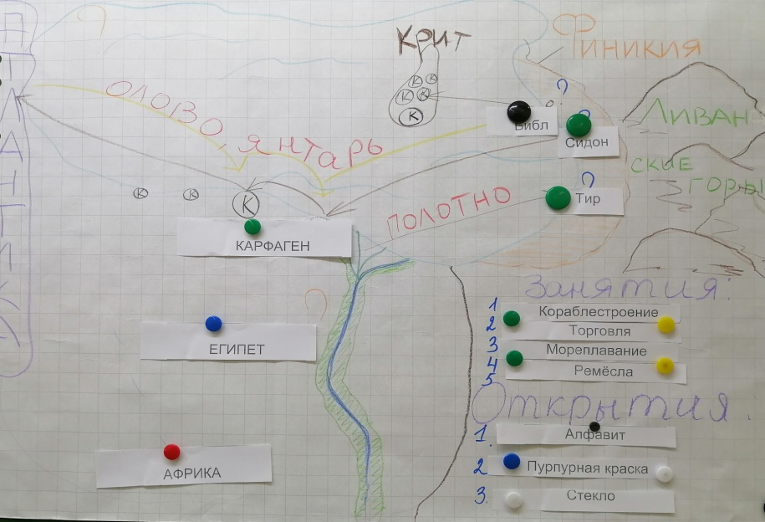

Рис.3
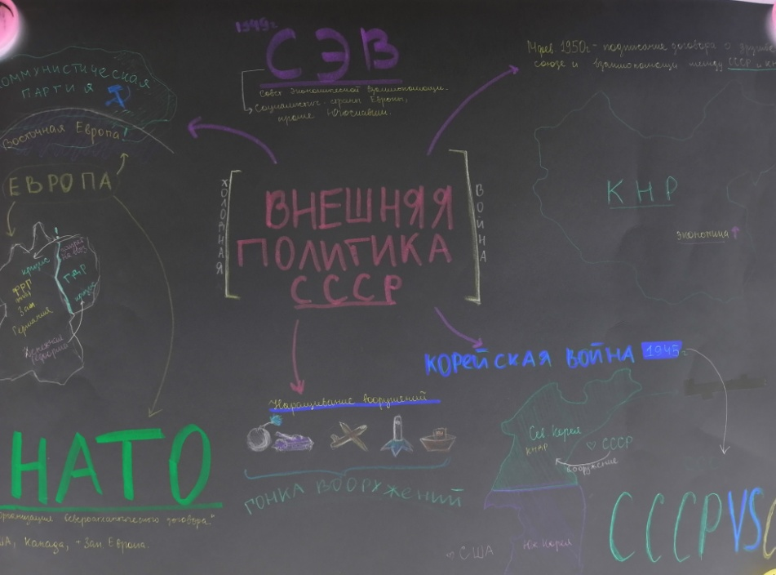

Рис.4
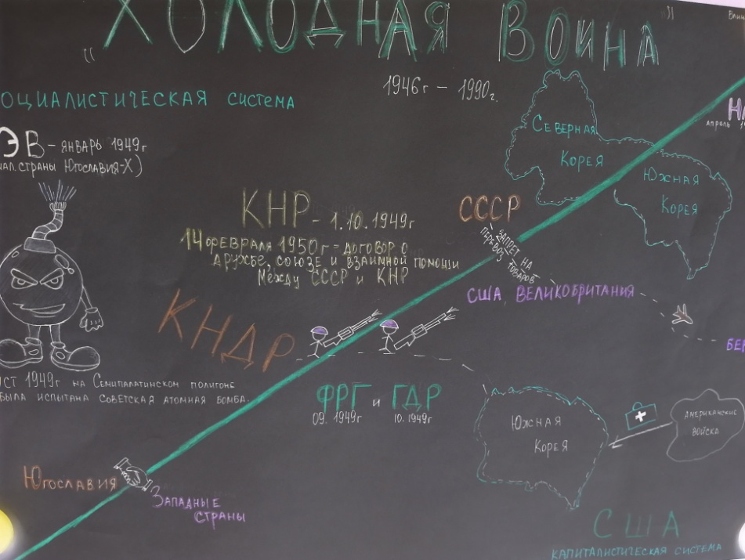

Рис.5
